EJERCICIO TERMINALES | Miguel Angel Peña Ruiz
INSTRUCCIONES COMPLETAS
- En el escritorio (/Desktop), crea tres carpetas nombradas Empleado1, Empleado2 y Empleado3.
- Dentro de cada carpeta (creadas en el punto 1), crea los siguientes archivos de texto:
  - En Empleado1 crea el archivo bienvenida1.txt
  - En Empleado2 crea el archivo bienvenida2.txt
  - En Empleado3 crea el archivo bienvenida3.txt
- Crea una carpeta en /Desktop llamada Empleados la cual debe contener las carpetas creadas anteriormente. Mueve las carpetas del punto 1 a Empleados.
- Lista los procesos en el sistema.
- En una terminal aparte ejecuta el comando ping a Google.
- Abre una aplicación sencilla en la computadora (como la Calculadora, el Bloc de notas o TextEdit). Desde la terminal, lista los procesos, encuentra el ID de esa aplicación y ejecuta el comando adecuado para terminar ese proceso.
- Visualiza la hora del sistema operativo a través de la Terminal.
- Renombra cada uno de los archivos de texto creados en el punto 2 a welcome.txt.
- Elimina la carpeta Empleados creada en el punto 3. (Si el comando arroja un error porque la carpeta no está vacía, investiga qué alternativas o flags se pueden usar para lograr eliminar la carpeta junto con todo lo que tenga dentro).

- En el escritorio (/Desktop), crea tres carpetas nombradas Empleado1, Empleado2 y Empleado3.
1. | ls | Para ver cómo se llamaba mi escritorio si estaba en inglés o español
2. | cd Desktop | Para entrar a la ruta del Escritorio
3. | Mkdir Empleado1 | Para crear la primera carpeta de Empleado 1
4. | Ls | Para verificar que se haya creado correctamente la carpeta en la carpeta de Desktop
5. | Mkdir Empleado 2 | Cómo ya verifique que se creó correctamente ya paso a crear la carpeta 2
6. | Mkdir Empleado 3 | Y crear la carpeta 3
7. | Ls | Para verificar que las 3 carpetas se crearon correctamente

- Dentro de cada carpeta (creadas en el punto 1), crea los siguientes archivos de texto:
  - En Empleado1 crea el archivo bienvenida1.txt
  - En Empleado2 crea el archivo bienvenida2.txt
  - En Empleado3 crea el archivo bienvenida3.txt
1. | Cd Empleado1 | Para entrar a la carpeta de Empleado1
2. | Touch bienvenida1.txt | Para crear un archivo de texto vacío con el nombre de bienvenida1
2. | Ls | Para verificar que se haya creado el archivo correctamente
3. | Cd - | Para volver a la carpeta de Desktop
4. | Cd Empleado2 | Para entrar a la carpeta de Empleado 2
5. | Touch bienvenida2.txt | Para crear un archivo de texto vacío con el nombre de bienvenida2
5. | Ls | Para verificar que se hay creado correctamente el archivo de texto dentro de la carpeta
6. | Cd - | Para volver a la carpeta de desktop
7. | Cd Empleado3 | Para entrar a la carpeta de Empleado
8. | Touch bienvenida3.txt | Para crear el archivo de texto vacío
9. | Ls | Para verificar que se haya creado correctamente el archivo de texto dentro de la carpeta
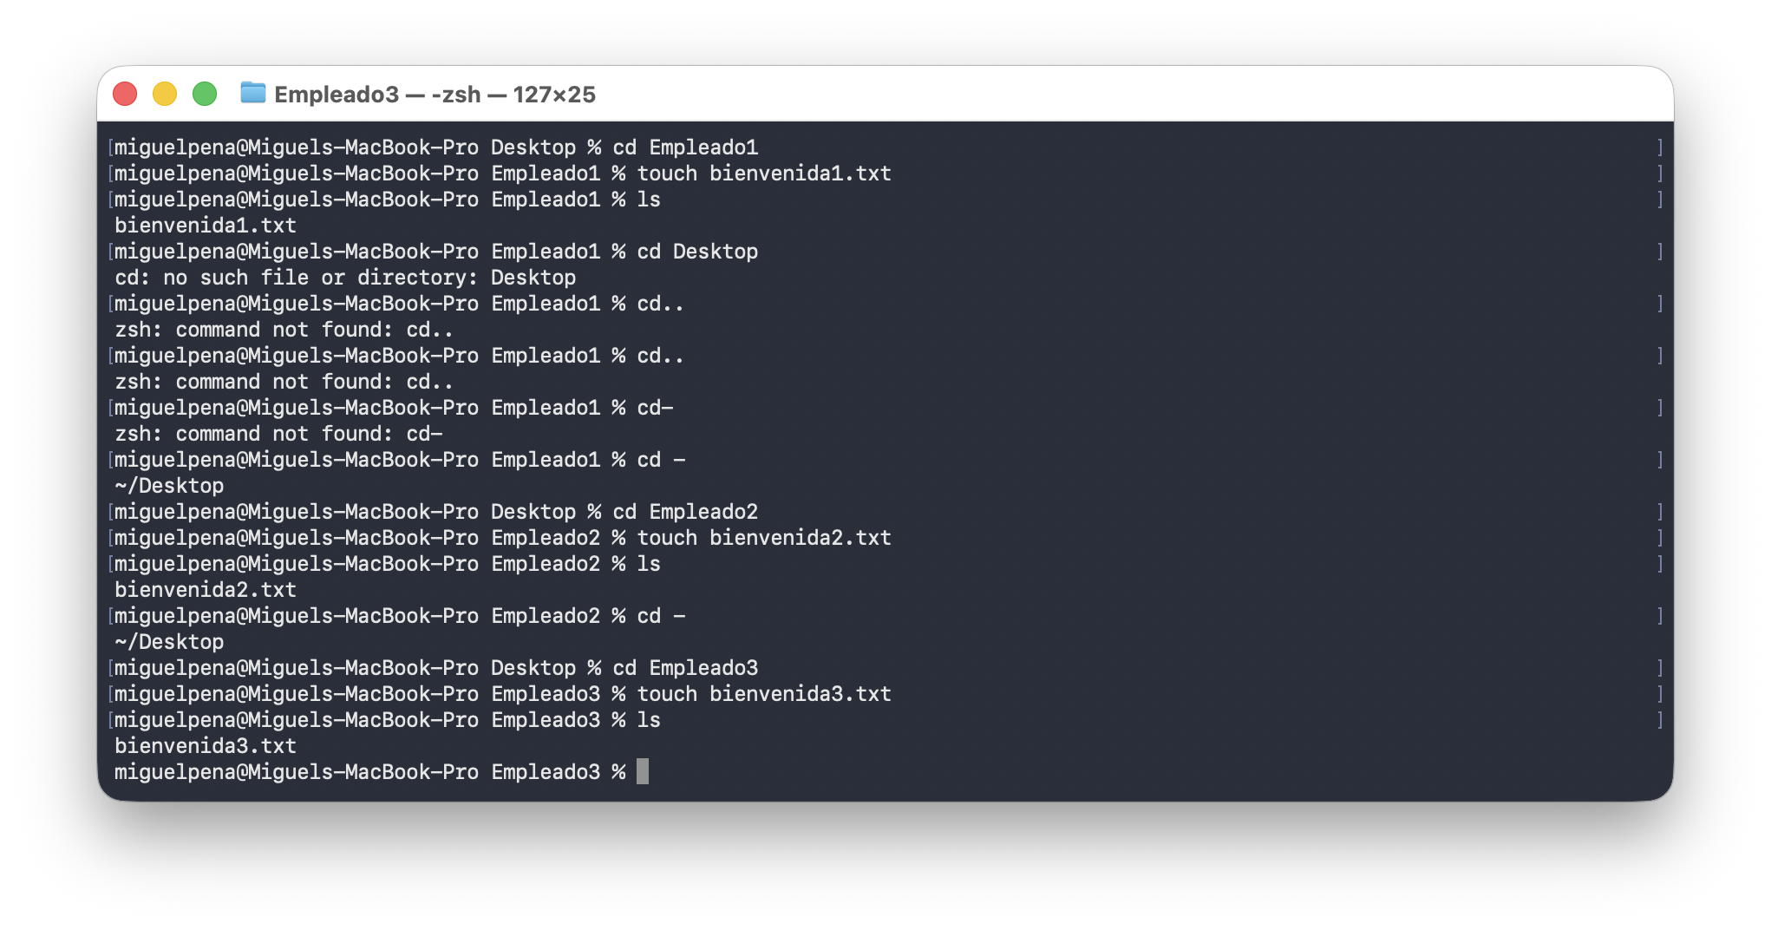
- Crea una carpeta en /Desktop llamada Empleados la cual debe contener las carpetas creadas anteriormente. Mueve las carpetas del punto 1 a Empleados.
1. | Mkdir Empleados | Para crear la carpeta de Empleados en la carpeta de Desktop que ya me encontraba
2. | Mv Empleado1 Empleados | Mover la carpeta de Empelado1 a la carpeta de Empleados
3. | Cd Empleados | Entrar a la carpeta de Empleados
4. | Ls | Ver si se movio correctamente la carpeta de Empleadao1 a la carpeta de Empleados
5. | Cd - | Regresar a la carpeta de desktop
6. | Mv Empleado2 Empleados | Mover la carpeta de empleado2 a la carpeta de empleados
7. | Mv Empleado3 Empleados | Mover la carpeta de Empleado3 a la carpeta de Empleados
8. | Cd Empleados | Entrar a la carpeta de empleados
9. | Ls | Verificar que se haya movido correctamente las 3 carpetas
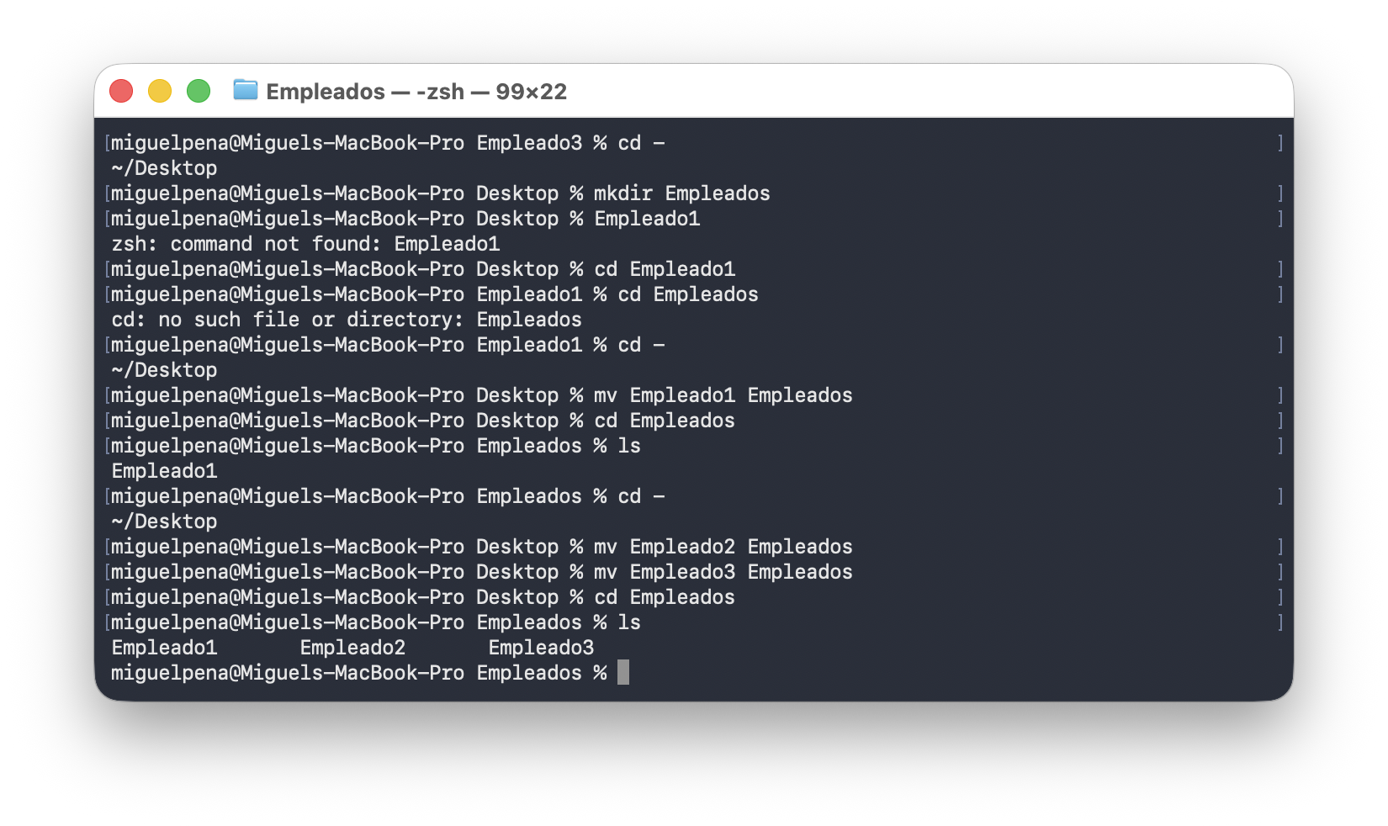
- Lista los procesos en el sistema.
1. | Ps | Me dió un resultado cortito, creí me iba a salir como si abriera el administrador de tareas, entonces busqué más opciones y encontré otros
  Campo | Significado
  PID 38266 | ID único del proceso
  TTY tty5003 | Terminal donde corre (en este caso, una terminal remota/virtual)
  TIME 0:00.31 | Tiempo que lleva usando CPU (solo 31 milisegundos)
  CMD -zsh | Es un shell (línea de comandos)
2. | Ps -ax | • ps = process status  • -a = all (todos, no solo los de tu sesión)  • -x = incluso procesos sin terminal asociada  y ya me dió un resultado más parecido a la de la grabación de la clase

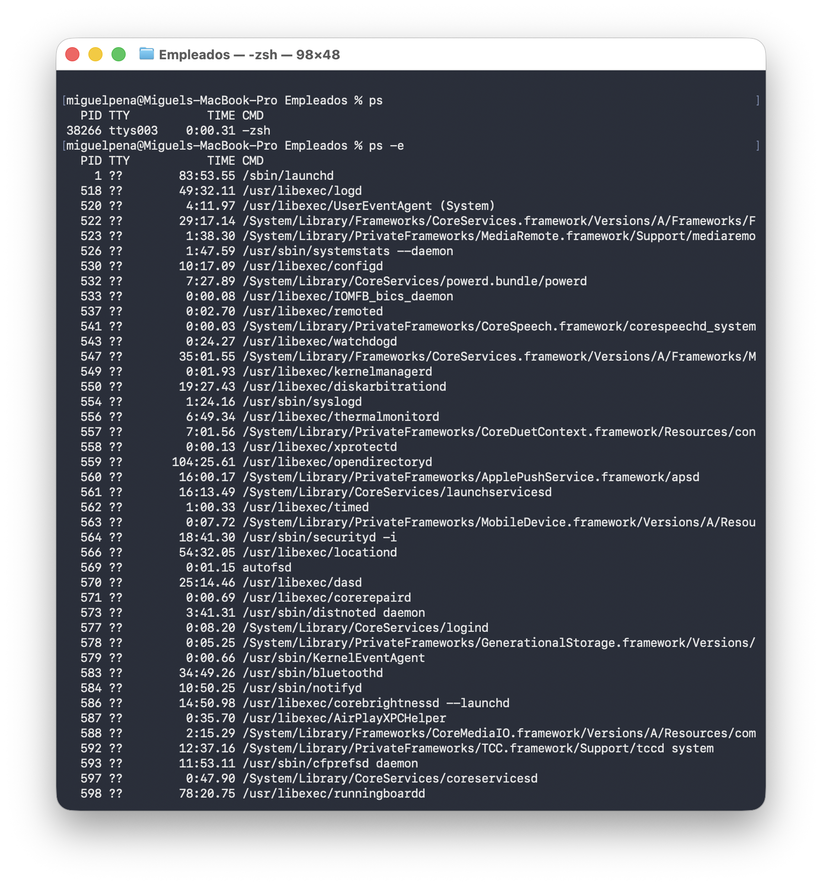

- En una terminal aparte ejecuta el comando ping a Google.
1. | Ping google.com | Busqué para que sirve y dice que es para diagnisticar que el internet funciona y medir la latencia o velocidad de respuesta
2. | Ctrl+C | Para detener
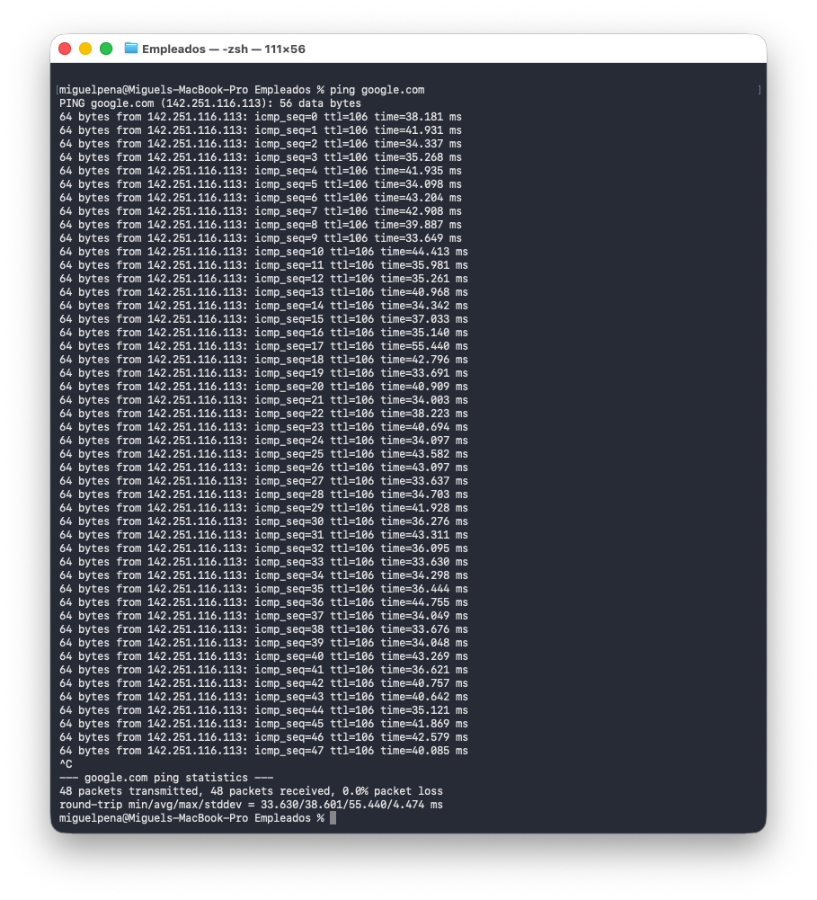
- Abre una aplicación sencilla en la computadora (como la Calculadora, el Bloc de notas o TextEdit). Desde la terminal, lista los procesos, encuentra el ID de esa aplicación y ejecuta el comando adecuado para terminar ese proceso.
1. | Ps -ax | Me sale la lista de procesos abiertos y encontre la calculadora con esta info  45859 ?? 0:04.35 /System/Applications/Calculator.app/Contents/MacOS/Calculator
2. | Pgrep Calculator | Pero era una lista super larga por tanta app que tengo abierta al mismo tiempo entonces encontre como buscar por nombre y es este comando y me solto el mismo PID que el busque a mano
3. | Kill 45859 | Y si se cerró la calculadora
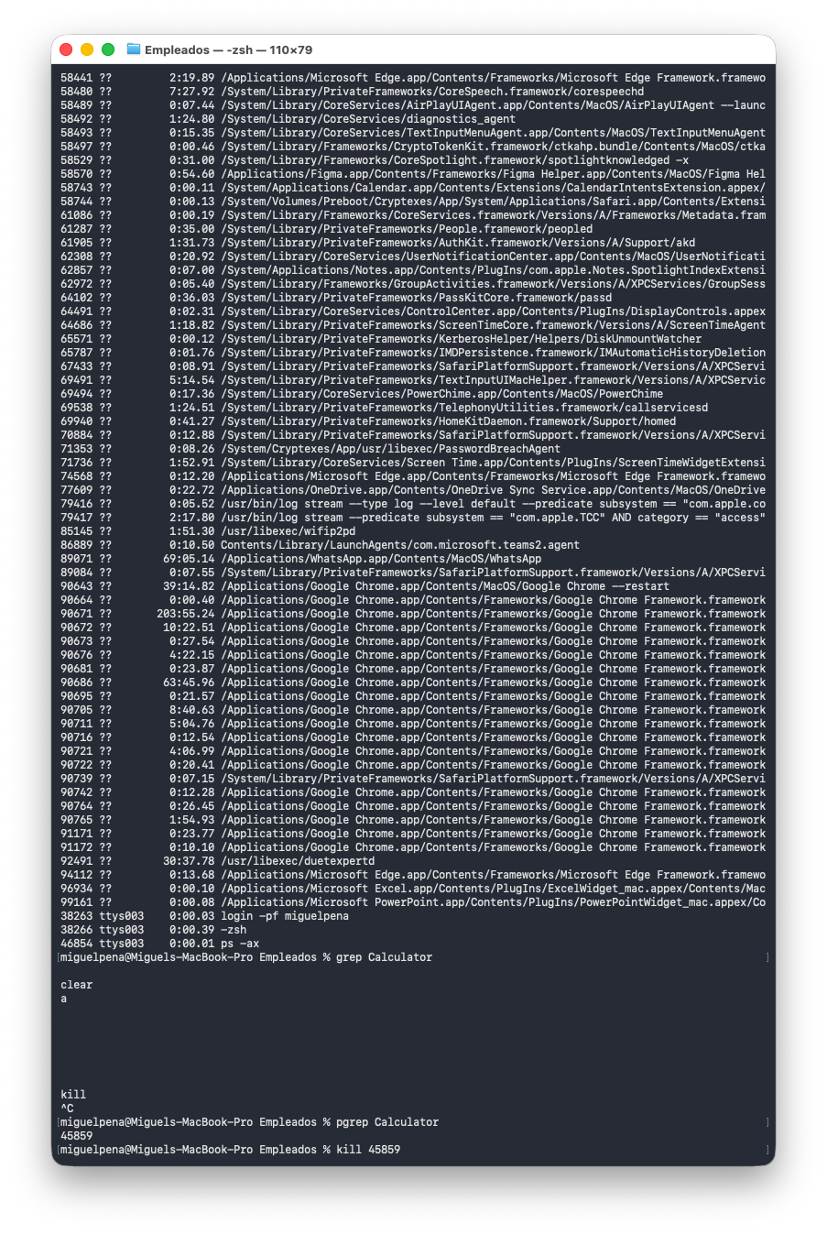
- Visualiza la hora del sistema operativo a través de la Terminal.
1. | date | Fri Jul 24 12:56:02 CST 2026
- Renombra cada uno de los archivos de texto creados en el punto 2 a welcome.txt.
1. | Cd Empleado1 | Ya estaba en la ruta de la carpeta de Empleados en el Desktop entonces solo entre a la Carpeta de Empleado1
2. | ls | Para ver el nombre del archivo txt
3. | Mv bienvenida1.txt welcome.txt | Para renombrar el archivo a welcome.txt
4. | Ls | Para verificar que se renombro el archivo correctamente
5. | Cd - | Para regresar a la carpeta de Empleados
6. | Cd Empleado2 | Para entrar a la carpeta de Empleado2
7. | Mv bienvenida2.txt welcome.txt | Para renombrar el archivo a welcome.txt
8. | Cd - | Para regresar a la carpeta de Empleados
9. | Cd Empleado3 | Para entrar a la carpeta de Empleado3
10. | Mv bienvenida3.txt welcome.txt | Para renombrar el archivo a welcome.txt
11. | Ls | Para verificar que se haya modificado el nombre correctamente
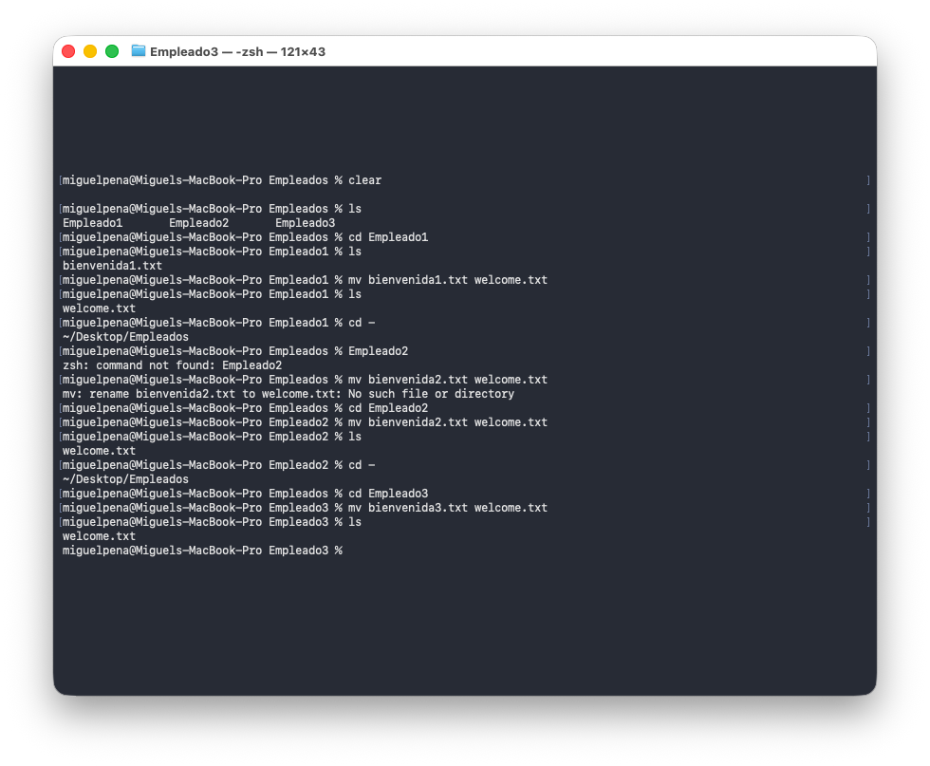

- Elimina la carpeta Empleados creada en el punto 3. (Si el comando arroja un error porque la carpeta no está vacía, investiga qué alternativas o flags se pueden usar para lograr eliminar la carpeta junto con todo lo que tenga dentro).
1. | Rmdir Empleados | Si me salió el error que la carpeta no esta vacía
2. | Rm -r Empleados | Desglose:  - rm = remove (eliminar)  - -r = recursive (borra la carpeta y todo adentro)  - nombre_carpeta = la carpeta que quieres eliminar
3. | Ls | Para verificar que se haya eliminado y sí, ya no me sale la carpeta de Empleados en Desktop
